劳动人事争议仲裁办事指南：
一、主要依据：《中华人民共和国劳动争议调解仲裁法》、人力资源和社会保障部《劳动人事争议仲裁办案规则》；
二、受理条件：
（一）申请仲裁需同时符合以下条件：1.属于劳动人事争议仲裁机构的受案范围；2.有明确的仲裁请求和事实理由；3.在申请仲裁的法定时效期间内；4.属于仲裁委员会管辖范围。
（二）受案范围：1.企业、个体经济组织、民办非企业单位等组织与劳动者之间，以及机关、事业单位、社会团体与其建立劳动关系的劳动者之间，因确认劳动关系，订立、履行、变更、解除和终止劳动合同，工作时间、休息休假、社会保险、福利、培训以及劳动保护，劳动报酬、工伤医疗费、经济补偿或者赔偿金等发生的争议；
2.实施公务员法的机关与聘任制公务员之间、参照公务员法管理的机关 （单位）与聘任工作人员之间因履行聘任合同发生的争议；
3.事业单位与工作人员之间因除名、辞退、辞职、离职等解除人事关系以及履行聘用合同发生的争议；
4.社会团体与工作人员之间因除名、辞退、辞职、离职等解除人事关系以及履行聘用合同发生的争议；
5.军队文职人员聘用单位与文职人员之间因履行聘用合同发生的争议；
6.法律、法规规定由仲裁委员会处理的其他争议。
（三）仲裁时效：根据《中华人民共和国劳动争议调解仲裁法》第二十七条规定，申请仲裁的时效期间为一年。仲裁时效期间从当事人知道或者应当知道其权利被侵害之日起计算。
劳动关系存续期间因拖欠劳动报酬发生争议的，劳动者申请仲裁不受前述仲裁时效期间的限制；但劳动关系终止的，应当自劳动关系终止之日起一年内提出。
仲裁时效因当事人一方向对方当事人主张权利，或向有关部门请求权利救济，或对方当事人同意履行义务而中断。从中断时起，仲裁时效期间重新计算。
因不可抗力或者有其他正当理由，当事人不能在法律规定的仲裁时效期间申请仲裁的，仲裁时效中止。从中止时效的原因消除之日起，仲裁时效期间继续计算。申请人以时效中断、时效中止为由主张请求未过时效的，应提供相关证据证明。
（四）管辖范围：劳动人事争议仲裁机构负责管辖本区域内发生的劳动人事争议。
三、申请仲裁所需材料：详见《申请劳动人事争议仲裁提交材料须知》（附件1）及《申请人提供材料明细》（附件2）。
四、处理程序：详见《劳动人事争议仲裁流程图》（附件3）。
五、办理机构：详见《全市劳动人事争议仲裁机构》（附件4）。

附件1：
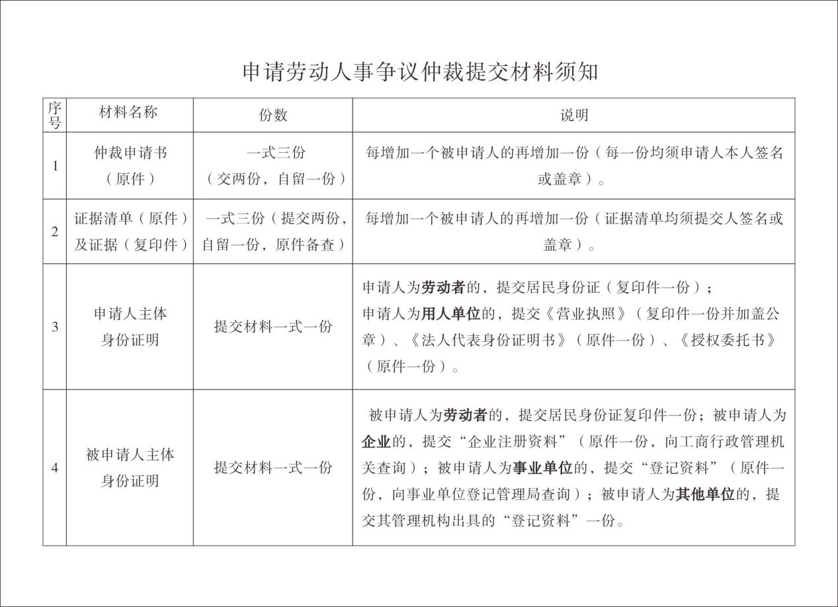

附件2：
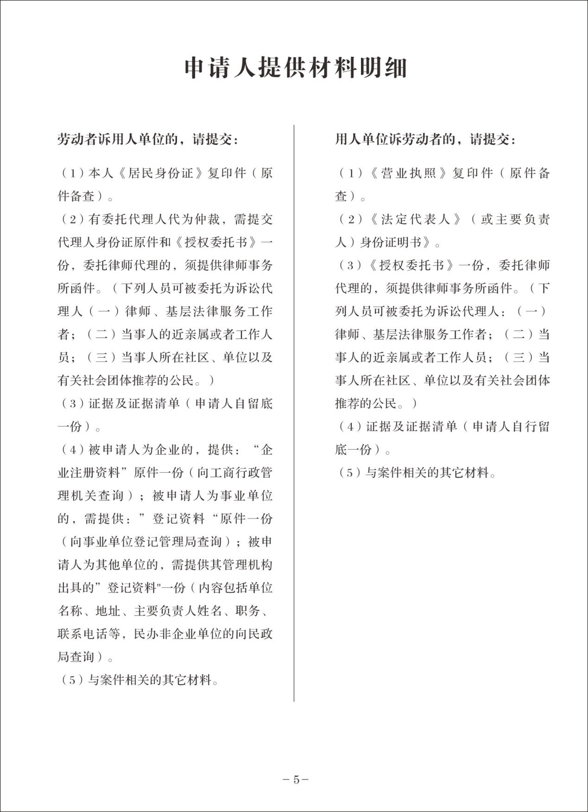

附件3：
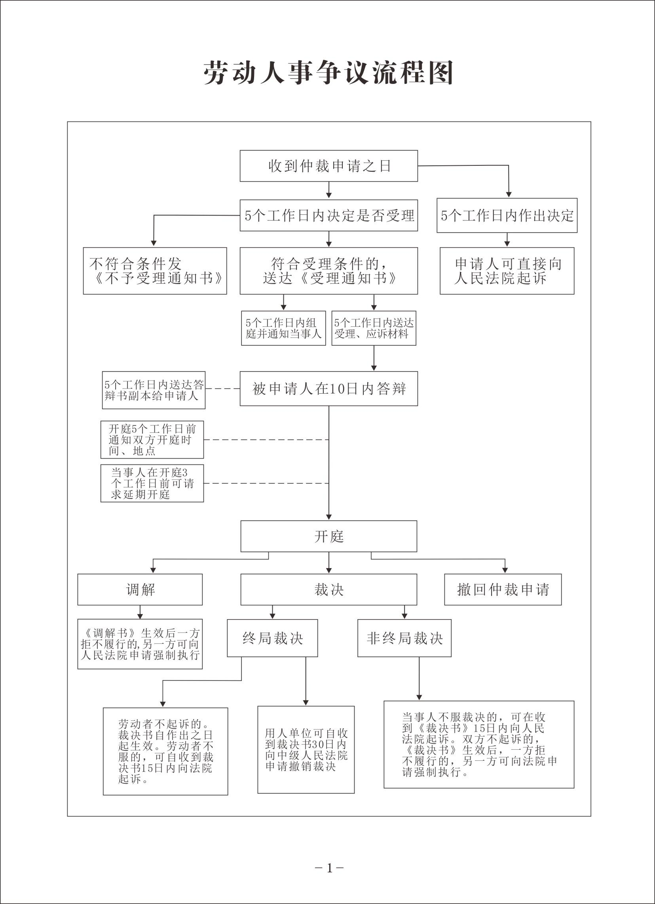

附件4：
全市劳动人事争议仲裁机构
市本级
名称 | 珠海市劳动人事争议调解仲裁院
服务范围 | 劳动人事争议调解仲裁
所辖片区 | 珠海市、横琴、高栏港、保税、平沙、南水、万山、高新区域内企业
地址 | 珠海市香洲红山路245号5楼
联系电话 | 0756-2128971
交通指引 | - 乘坐103路公交车至人社局服务窗口下车；  2、乘坐13、16、17、55路公交车至香山驿站下车，向西步行260米于红山路路口右转步行320米到达。
网页链接 | http://www.zhrsj.gov.cn/fuwu/ldgx/ldzc/

香洲区
名称 | 珠海市香洲区劳动人事争议调解仲裁院
服务范围 | 劳动人事争议调解仲裁
所辖片区 | 香洲区区域内企业
地址 | 珠海市香洲区教育路24号
联系电话 | 0756-2513260
交通指引 | - 乘坐5路、15路、K4路、602/602a路公交车，至香洲站下车，往教育路方向步行约760米到达；  2、乘坐6路、8路、204路公交车，至邮政大厦站下车，往教育路方向步行约360米到达。
网页链接 | http://zwgk.zhxz.gov.cn/XZ28/

金湾区
名称 | 珠海市金湾区劳动人事争议调解仲裁院
服务范围 | 劳动人事争议调解仲裁
所辖片区 | 金湾区区域内企业（平沙、南水除外）
地址 | 珠海市金湾区行政办公中心（湖心路口）7号楼403
联系电话 | 0756-7263175
交通指引 | 乘坐201、202、204、207、601、601B、602、602A、605、608、609路等公交车至湖心路口下车，步行到达。
网页链接 | http://zwgk.jinwan.gov.cn/WebSite/Index/NewsList?ID=d3b95534b46344049acd2b2ba03451e7

斗门区
名称 | 珠海市斗门区劳动人事争议调解仲裁院
服务范围 | 劳动人事争议调解仲裁
所辖片区 | 斗门区区域内企业
地址 | 珠海市斗门区井岸镇中心南路477号
联系电话 | 0756-5522599
交通指引 | 1、乘坐301路、303路、306路、308路、405路、411路、502路、503路、601路、609路到尖峰花园站下，沿中心南路往北步行250米到达。  2、乘坐301路、303路、306路、308路、405路、411路、502路、503路、504路、601C夜间专线、601路、601路夜间、609路、K4路、K5路城轨接驳专线到 银城酒店 站下，沿中兴南路往南步行360米。  3、乘坐304路、316路、406路、407路、501路 到井湾路中站下，经美湾街步行左转至中心南路往北步行170米到达。
网页链接 | 无

